РЕГЛАМЕНТ НА КОНКУРС
ЗА ПОСЛАНИЯ, ВГРАДЕНИ В ПИЛОН РОЖЕН:
„ОТ БЪЛГАРИТЕ ДНЕС – ЗА БЪЛГАРИТЕ УТРЕ!“

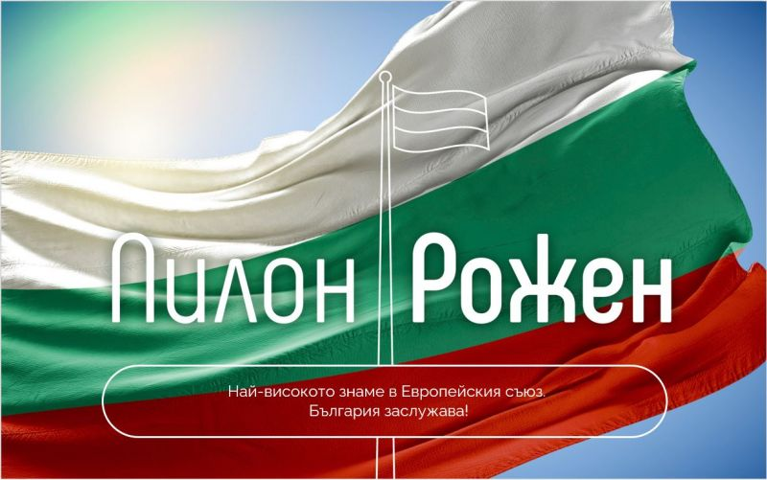

- ИНИЦИАТИВАТА
ПРОЕКТ “ПИЛОН РОЖЕН”
- Изграждане на внушителен пилон от 111 метра, на който ще се вее националният флаг на България
- Най-високото знаме в Европейския съюз.
- България заслужава!

Българският пилон ще бъде:
￭ Най-високото знаме на пилон в Европейския съюз.
￭ Флагът, поставен на най-висока надморска височина в света (1430 м);
￭ 14-ти по височина в света
Основни цели:
- Ще изградим основен притегателен център на чистия български патриотизъм u ново вдъхновение за нацията.
- Ще върнем вярата в гражданския колективен патриотизъм у нас с проект, който ще изпълва с гордост всеки един българин по света.
- Ще качим енергията на знамето ни на 111 метра височина, така че да се вижда от километри разстояние и да се усеща в цяла България.
- Ще накараме дa се заговори за България с yважение.
- Ще дадем правилния пример и важно наследство на бъдещите поколения на България.

Технически параметри:
- Височина – 111 м
- Диаметър основа – З м
- Диаметъp връх – 0.75 м
- Тегло – 55 тона
- Конструкция – 13 секции с дължина oт 8 дo 12 м
- Флаг – 1000 кв. м, с размери 25 х 40 м

Мястото:
- Ще извисим българския национален флаг в сърцето на Родопите на внушителната и рекордна за света надморска височина oт 1430 метра.
- На Poжeнcките поляни – емблематично място за вярата ни в корените u традициите, и люлка на най-общобългарското cъбитие - Poжeнcкия събор.
- Poжeнcките поляни са исторически символ на oбединението ни като българи, символ на cилата на българския дух u любовта към България.

- ПОСЛАНИЯТА

- В основата на Пилон „Рожен“, в плоча от мрамор, изобразяваща картата на България, ще бъдат вдълбани двадесет и осем послания от двадесет и осемте административни области на България. Всяко послание ще бъде гравирано на мястото на съответната област и ще остане за бъдещите поколения.
- Във връзка с това организаторите на кампанията в област Сливен обявяват срок до 20.02.2023 г. за избора на послание, под формата на текст, съдържащ до седем думи.
- Посланията ще се събират на електронен адрес: pr2.regionsliven@gmail.com

- Защото в името на България искаме да извисим националния флаг на рекордна височина, с подкрепата на всички българи с големи сърца.
- Защото се нyждаем oт нов прочит на гражданския патриотизъм u вдъхновение за колективното самосъзнание.
- Защото ни трябва смисъл u послание за духовното наследство, което носим u ще предадем на бъдещите поколения.

- РЕГЛАМЕНТ ЗА КОНКУРСА В ОБЛАСТ СЛИВЕН

- „ОТ ЖИТЕЛИТЕ НА ОБЛАСТ СЛИВЕН ДНЕС - ЗА НАШИТЕ ПОТОМЦИ УТРE!“
е мотото на конкурса за послание, което ще бъде вградено в постамента на Пилон Рожен.
- Конкурсът за послание се организира под егидата на Областния управител със съдействието на Регионално управление на образованието - Сливен и общинските администрации от област Сливен.
- В конкурса могат да участват организации, отделни граждани и ученици от всички класове и всички учебни заведения на област Сливен – групово или индивидуално.
- Всяко послание трябва да съдържа текст до 7 (седем) думи.
- Желателно е предложенията за послание от името на област Сливен да съдържат специфичен регионален акцент.
- Всяко предложение трябва да бъде придружено с кратко (до 5 изречения) обяснение защо е било избрано именно това послание.
- Всеки участник се представя с едно предложение за послание.
- Всички предложения ще бъдат оценявани от жури, включващо представители на държавната, местната власт и културните институции на област Сливен.
- Предложенията се изпращат на e-mail: pr2.regionsliven@gmail.com
- Всяко предложение трябва да съдържа необходимата контактна информация: имена на участника/участниците, наименование на учебното заведение/организацията, e-mail и телефон за връзка.
- Крайният срок за подаване на предложенията е 20.02.2023 г.

